MATEMATIKA
NAPOTKI ZA DELO NA DALJAVO – 3.r
25. 5. - 29. 5. 2020

- ura: RAZDALJA MED TOČKAMA

- V zvezek zapiši naslov VAJA.
- Najprej si izberi en prostor v vašem stanovanju (tvoja soba, kuhinja, dnevni prostor ….). Oceni dolžino izbranega prostora v korakih in metrih. Obe oceni zapiši. Nato prostor še izmeri (s koraki ter metrom in meritvi prav tako zapiši v zvezek).
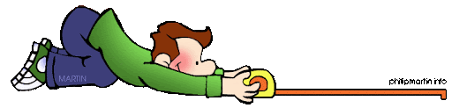
- S šiviljskim metrom izmeri obseg svojega pasu, zapestja in glave. Meritve napiši v zvezek.
- Odpri SMČ 2 na straneh 36 in 37 in reši naloge.

2. ura: ZAPISOVANJE MERITEV

- V uvodu si oglej PPT z naslovom MERIMO.

- Pripravi zvezek za matematiko in zapiši naslov VAJA. Danes boš nekaj vaj naredil v svojem zvezku.

- 1. naloga: Glej primer in na enak način še sam reši naslednje tri.
  - 125cm = 100cm + 20cm + 5cm = 1m 2dm 5cm
  - 350cm=
  - 21cm =
  - 105cm=

- 2. naloga: Prepiši primere in vstavi <, >, =.
1m ___ 2 dm
20dm ___ 2m
10cm ___ 3dm
1m5dm ___ 4m
100cm ___ 1m

- 3. naloga: Enake dolžine obkroži z enako barvico.
20cm, 2m, 4m, 10dm, 400cm, 20dm, 40cm, 2dm, 1m, 4dm, 100cm, 200cm, 40dm.

- 4. naloga: Uredi dolžine od najkrajše do najdaljše.
10m, 40cm, 20cm, 5dm, 2m, 16dm, 1m, 120cm, 2cm.

- Reši še naloge v SMČ 2 na strani 40 in 41.

- REŠITVE:
  - 1. naloga:
350cm= 300cm + 50cm + 0cm = 3m 5dm
21cm = 20cm + 1cm = 2dm1cm
105cm = 100cm + 5cm = 1m5cm

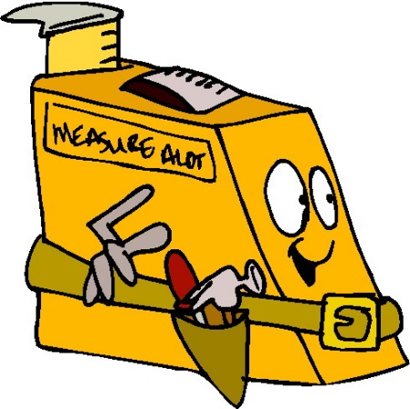
  - 2. naloga:
1m > 2dm
20dm = 2m
10cm < 3dm
1m5dm < 4m
100cm = 1m

  - 3. naloga:
20cm = 2dm
2m = 20dm = 200cm
4m = 40dm = 400cm
10 dm = 1m = 100cm
4dm = 40cm

  - 4. naloga:
2cm, 20cm, 40cm, 5dm, 1m, 120cm, 16dm, 2m, 10m

3. ura: RAČUNANJE Z DOLŽINAMI

- Reši naloge v SMČ 2 na straneh 38 in 39. Reši še naloge na UL Merimo in računamo. Če imaš možnost UL natisni, sicer pa naloge prepiši v zvezek.

MERIMO IN RAČUNAMO
1. Izračunaj.
52 + 19 = ____ 45 + 26 = ____
44 – 23 = ____ 83 – 28 = ____
32 + 49 = ____ 33 + 57 = ____
78 – 39 = ____ 76 – 28 = ____

2. Izmeri dolžine črt.
cm

cm
cm

cm
cm

Koliko centimetrov meri najkrajša črta? __________________________
Koliko centimetrov meri najdaljša črta? __________________________
Koliko merijo vse črte skupaj?
R: _________________________________________________
O: _________________________________________________
3. Izračunaj.
56 + ___ = 83 | 45 – ___ = 19 | 81 – ___ = 52
75 – ___ = 21 | ___ + 8 = 16 | ___ + 23 = 64
___ – 6 = 9 | 37 + ___ = 72 | ___ + 56 = 95

4. Špela je na igrišče prinesla 55 cm dolgo palico, Anja pa je prinesla palico dolgo 27 cm. Koliko merita obe palici skupaj?

R: ____________________
O: ______________________________________________________

5. Miha ima do šole 350 m, Jure pa 500 m. V šolo hodita peš. Koliko metrov imata skupaj do šole?

R: ______________________________________________________
O: _______________________________________________________

6. Število 8 pomnoži z 7. Koliko dobiš?
R: ___________
O: _____________________________________

4. ura: PROSTORNINSE MERSKE ENOTE

- Pripravi si dve različni plastenki in dva različna kozarca. Med seboj naj se razlikujejo po obliki in velikosti. Plastenki in kozarca označi s številkami. Najprej oceni, katera od plastenk oz. kozarcev drži največ/najmanj vode.
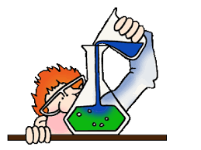
- Plastenki in kozarca poskusi razvrstiti glede na količino vode, ki bi jih natočil vanje.

- Reši naloge v SMČ 2/76-77. Oglej si prikazano situacijo Označi posode z večjo prostornino in reši matematične probleme.

5. ura: VELIKOSTNI ODNOSI MED KOLIČINAMI

- Kaj misliš, koliko vode človek porabi na dan? Za hrano, pitje, umivanje, pomivanje posode, pranje perila, čiščenje, splakovanje stranišč porabimo približno 80 litrov vode dnevno.

- Oglej si PPT z naslovom Liter, deciliter.

- Reši naloge v SMČ 2 na straneh 78 in 79 ter v RJI 2, na straneh 31 in 32.

